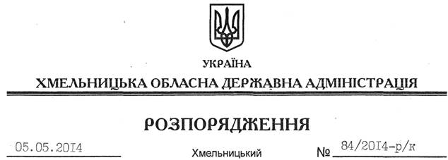

Про звільнення Н.Свестун

Відповідно до статті 6 Закону України “Про місцеві державні адміністрації”, статті 38 Кодексу законів про працю України, пункту 7 Положення про Департамент охорони здоров’я Хмельницької обласної державної адміністрації, затвердженого розпорядженням голови обласної державної адміністрації від 15.04.2013 № 110/2013-р:
1. Звільнити 05 травня 2014 року Свестун Наталію Володимирівну з посади директора Департаменту охорони здоров’я Хмельницької обласної державної адміністрації за власним бажанням.
Підстава: заява Н.Свестун від 17.04.2014 року, лист-погодження Міністерства охорони здоров’я України
2. Департаменту охорони здоров’я обласної державної адміністрації провести розрахунки з Н.Свестун відповідно до вимог чинного законодавства.

Голова адміністрації Л.Прус

